**热量 比热容**



日期： 时间： 姓名：

Date: Time: Name:

初露锋芒

数学家陈景润在大学读书时,生活极为简朴,他始终穿着一件黑色的学生装.由于家境贫寒,他经常一天吃两顿饭,为的是把省下的钱用来买书.他说：“饭可以不吃,书不可以不念.”他平时不看电影,不随便和人闲聊,全身心地投入学习当中.  
 那时,宿舍有按时熄灯的制度,他为了不影响别人休息,便把头埋在被窝里,打着手电筒看书.在进军“哥德巴赫猜想”时,他居住在6平方米的小屋里,演算全靠自己笔算.他演算的手稿有几麻袋.就这样,日复一日,年复一年,整整十年过去了,陈景润在1966年终于攻克了“（1+2）”这个堡垒.英国数学家哈勃斯丹和西德数学家李希特把陈景润的发现誉为“陈氏定理”,说它是“筛法”的“光辉顶点”.一位英国数学家写信称赞他：“您,移动了群山!”

|  |  |
| --- | --- |
| **学习目标**  **&**  **重难点** | 1、知道物质的比热容的概念、物理意义； 2、记住水的比热容比较大，是4.2×103J/（㎏·℃）； 3、能用比热容解释简单的自然、生活中的现象，并能设计实验、解决简单的问题； 4、会设计并进行“比较不同物质吸热能力不同”的实验。  5、能够利用吸热或放热公式进行相关计算。 |
| 利用吸热或放热公式进行相关计算 |

 根深蒂固

**知识点一 、热传递**

能量从温度高的物体传到温度低的物体，或者从物体的高温部分传到低温部分的现象，叫做热传递现象。

**1、热传递有三种方式：**热传导、对流和热辐射。

**2、热量：**热量表示在热传递过程中物体吸收或者放出的能量的多少。热量的符号是Q，热量的国际单位是焦耳，符号是J。

**知识点二、比热容**

单位质量的某种物质，温度升高1℃所吸收的热量叫做物质的比热容。符号c，单位为焦每千克摄氏度，符号为J/(㎏·℃）。   
 1、比热容是物质本身的一种性质：  
　　（1）同种物质在同一状态下的比热容与其质量、吸收（或放出）热量的多少及温度的改变无关。  
　　（2）同一种物质在不同的状态下比热容不同，如冰、水的比热容是不同的。  
　 2、水的比热容比较大，是4.2×103J/(㎏·℃）。主要表现：  
　　（1）由于水的比热容较大，一定质量的水升高（或降低）一定的温度吸收（或放出）的热量较多，我们用水作为冷却剂和取暖用。  
　　（2）由于水的比热容较大，一定质量的水吸收（或放出）较多的热量而自身的温度却改变不多，这一点有利于调节气候。夏天，太阳晒到海面上，海水的温度升高过程中吸收大量的热，所以人们住在海边并不觉得特别热；冬天，气温低了，海水由于温度降低而放出大量的热，使沿海气温降得不是太低，所以住在海边的人又不觉得特别冷。

1. 公式：

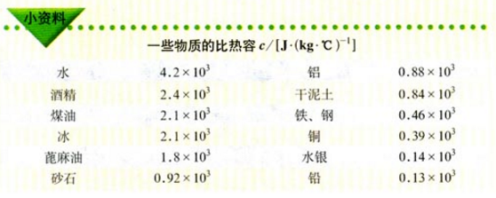

**知识点三、热量的计算**

公式：Q=cmΔt  
　　式中Q表示物体吸收或者放出的热量，c表示物质的比热容，m表示物体的质量，Δt表示温度的变化量。   
 物体吸收或放出热量的多少由物体的比热容、物体的质量和物体的温度升高（或降低）的乘积决定，跟物体的温度高低无关。

 枝繁叶茂

【例1】为了研究物质的某种特性，某小组的同学做如下实验：他们在两只完全相同的烧杯中分别放入200g的煤油和200g的水。实验时，用两个完全相同的酒精灯分别加热煤油和水，并利用温度计和计时器测量它们的温度随时间的变化情况。记录数据分别如表一、表二所示。（设煤油和水每分钟吸收的热量相等）  
　　表一　 煤油

|  |  |  |  |  |  |  |
| --- | --- | --- | --- | --- | --- | --- |
| 时间（min） | 0 | 2 | 4 | 6 | 8 | 10 |
| 温度（℃） | 20 | 30 | 40 | 50 | 60 | 70 |
| 升高温度（℃） | 0 | 10 | 20 | 30 | 40 | 50 |

　　表二　 水

|  |  |  |  |  |  |  |
| --- | --- | --- | --- | --- | --- | --- |
| 时间（min） | 0 | 4 | 8 | 12 | 16 | 20 |
| 温度（℃） | 20 | 30 | 40 | 50 | 60 | 70 |
| 升高温度（℃） | 0 | 10 | 20 | 30 | 40 | 50 |

　　（1）分析比较表一（或表二）中第一行和第三行的数据及相关条件，可得出的初步结论是：一定质量的某种物质，温度升高时吸收的热量与升高的温度成_____比。  
　　（2）分析比较表一和表二的第三列、第四列、第五列等数据及相关条件，可得出的初步结论是：质量相同的不同物质（水或煤油），升高相同的温度，吸收的热量一般__________________________  
　　（3）进一步综合分析比较表一和表二中的数据及相关条件，还可得出的初步结论是：质量相同的不同物质（如水或煤油）吸收热量与升高温度的比值一般_________________________

【答案】（1）正（2）不同（3）不同

【解析】由Q=cm△t可知，物体吸热的多少与物体的质量成正比，与物体升高的温度成正比，与物体的比热容成正比。

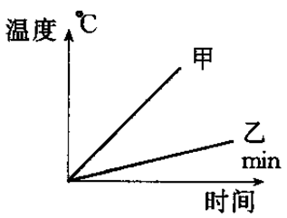【总结升华】本题实际上是物质吸热能力的探究，属于研究物质比热容性质的探究实验，考查了学生的分析归纳能力，以考查学生实验能力为主。

举一反三：

【变式】用相同的酒精灯和同样的烧杯盛有质量相同的甲、乙两种液体加热，如图，反映的是温度随时间变化的图像， 从图中可以看出  
 A．甲的比热容大 B．乙的比热容大  
 C．它们的比热容一样大 D．无法判断热量的计算

【答案】B

【例2】下列有关比热容的说法中正确的是（　　）

A．比热容是物质的一种特性，每种物质都有自己的比热容

B．在释放相同热量的条件下，比热容小的物体温度降低得多

C．水和冰是同一种物质构成，因此比热容相同

D．将一物体分成两半，其比热容也必减半

【答案】A

【解析】A、比热容是物质的一种特性，每种物质都有自己的比热容，说法正确；

B、物体降低的温度不仅与比热容有关，而且还与物体的质量有关，因此在释放相同热量的条件下，质量大的物体温度降低不一定多，故B选项说法错误；

C、物质的状态不同，比热容就不同，因此水和冰的比热容不同，故该说法错误；

D、比热容与物体的质量，体积无关，因此将一物体分成两半，其比热容不变，故说法错误。

【总结升华】本题考查比热容的定义和应用，比热容是中考的一个必考知识点。

举一反三：

【变式】铝的比热容是0.88×103J/（kg•℃），由此可知（　　）

A．单位质量的铝温度升高1℃时吸收的热量是0.88×103J

B．1kg的铝温度升高l℃时吸收的热量是0.88×103J/（kg•℃）

C．1kg的铝温度降低1℃时放出的热量是0.88×103J

D．1kg的铝温度升高到1℃时吸收的热量是0.88×103J

【答案】C

【例3】小阳家的热水器内装有质量为5kg的水，该热水器中水的温度从20°C升高到40°C。求这些水吸收的热量。[水的比热容为4.2×103J/(kg·℃)]

【思路点拨】知道水的质量、水的比热容、水的初温和末温，利用吸热公式Q吸=cm△t求水吸收的热量。

【答案与解析】

*Q* 吸=*cm*△t

=4.2×103J/(kg ·℃)×5kg ×（40－20）℃

=4.2×105J

【总结升华】本题考查了学生对吸热公式Q吸=cm△t的掌握和运用，因条件已给出，难度不大。

举一反三：

【变式】质量为2kg的水，温度由30℃升高了50℃，吸收多少热量？

【答案】4.2×105J

【解析】由Q吸=cm△t可知。物体升高温度△t =50℃，而原来的温度30℃在本题中无实际意义。

【例4】给一定质量的水加热，其温度与时间的关系如图a图所示，若其他条件不变，仅将水的质量增加，则温度与时间的关系图线正确的是 ( )   
　　　　　　　　　　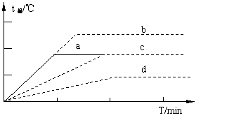   
　　A.a　　　　 B.b 　　　　C.c　　　　　D.d

【思路点拨】液体沸腾时的温度叫沸点，沸点与气压有关，同种物质气压不变，沸点不变。

【答案】C

【解析】抓住题目中的关键字词“其他条件不变”，即加热条件不变。那么在相同时间内，物质所吸收的热量相同，所以加水前后，水在相同时刻Q吸相等，根据公式Q=cmΔt，当Q、c一定时，m越大，Δt越小。因此加水后的曲线斜率应小于原来的曲线a，同时应当考虑水沸腾时温度保持在沸点不变，故选择C。

【总结升华】本题用数字图线表示物理规律，既考查了同学们的学科渗透的意识，又考查了同学们解决问题的能力。

 瓜熟蒂落

一、填空题

1、________质量的某种物质，温度升高________所的热量叫做这种物质的比热容。比热容用字母________表示，其单位是________。

2、比热容是物质的一种________，对于某种物质，它的比热容是________的，不同的物质，比热容一般是________的。常见的物质以________的比热容最大。

3、水的比热容为4.2×103J/(kg·℃)，它表示___________________。

4、热量可以用公式________计算。

5、质量相等的甲、乙两个小球()在相同的条件下加热到相等的温度后，再分别放出相等的热量，则两个小球的温度相比t甲________t乙  
二、选择题

6、下列关于比热容的说法中，正确的是 ( )

A．冰和水的比热容是相同的

B．把一铁块切割成两块，质量小的铁块比热容小

C．一杯水和一个铁块在温度和质量相同时，吸热能力是相同的

D．质量相等的不同物质，升高相同的温度吸收的热量不相等，它们的比热容就不相等

7、水具有比热容大的特点，图中现象与此特点无关的是( )

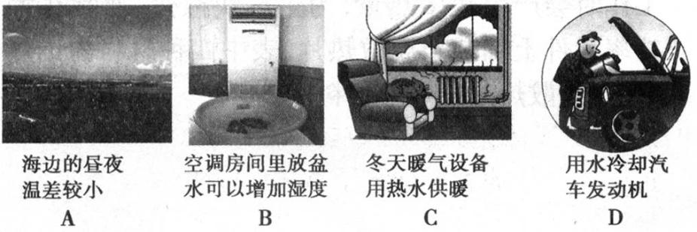

8、将质量相同、材料不同的三块金属甲、乙、丙，加热到相同的温度后，放到表面平整的石蜡上。经过一段时间后，观察到如图所示的现象。由此说明三块金属的比热容 ( )

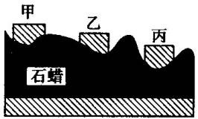

A．甲最大 B．乙最大 C．丙最大 D．一样大

9、冬天，室内取暖的暖气，很多都采用让流动的热水慢慢地流过散热器，其原因是 ( )

A．水比较便宜 B．水的密度小 C．水的比热容大 D．水的沸点高

10、将比热容不同的物体同时放入冰箱，下列说法中，正确的是( )

A．比热容大的物体放出的热量多

B．温度高的物体放出的热量多

C．质量大的物体放出的热量多

D．无法确定谁放出的热量多

11、如图所示是用两个相同的“热得快”给两杯质量相同的不同液体甲、乙加热时，温度与时间的图象。如果甲、乙两种物质的比热容分别为、则下列判断正确的是 ( )

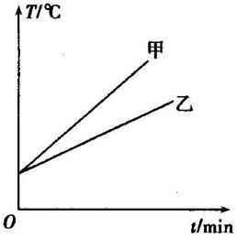

A． B． C． D．由图象不能判断、的大小

12、(多选题)欢欢根据下表中提供的几种物质的比热容，得出以下四个结论，其中正确的是 ( )

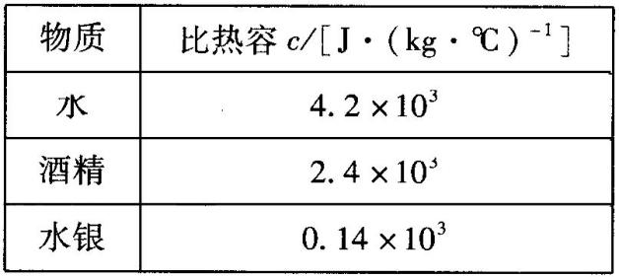

A．水银的比热容小，有的温度计中的液体用水银

B．质量相等的水和水银升高相同的温度，水吸收的热量多

C．利用循环流动的水冷却汽车的发动机，是因为水的比热容大

D．质量相等的水和酒精，吸收相等的热量后，温度的变化一定相等

三、简答题

13、潍坊白浪河湿地公园建成后。水域面积大大增加，不仅起到了美化绿化作用，提升了城市形象，而且改善了周边生态环境，附近居民明显感觉到昼夜温差变小了。请你运用所学物理知识，做出简要的解释______________________________________。

四、实验与计算

14、某同学在做“比较不同物质吸热能力”的实验时，使用相同的电加热器给水和煤油加热，用加热时间的长短来表示物质吸收热量的多少，他得到如下数据

|  |  |  |  |  |
| --- | --- | --- | --- | --- |
| 物质 | 次数 | 质量m/kg | 升高的温度Δt/℃ | 加热的时间t/min |
| 水 | 1 | 0.1 | 10 | 2 |
| 2 | 0.2 | 10 | 4 |
| 煤油 | 3 | 0.1 | 10 | 1 |
| 4 | 0.2 | 10 | 2 |

（1）分析第1、2次或第3、4次实验数据，可以得出的初步结论是：同种物质升高相同温度时，吸收热量的多少与物质的________________有关。  
（2）分析第1、3次或第2、4次实验数据，可以得出的初步结论是：________________。

15、一根烧红的铁钉，温度是500℃，质量是1.5g，它的温度降低到20℃，要放出多少热量？已知铁的比热容C铁=0.46×103J/（kg•℃）

【答案与解析】

一、填空题

1、【答案】单位 1℃ 吸收 c J/(kg·℃)

2、【答案】特性 一定 不同水

3、【答案】质量为1 kg的水温度升高1℃时吸收的热量为4.2×103J

4、【答案】Q＝cm△t

5、【答案】＞

【解析】由可得，，在、m、t0相同的条件下，c越大，则t就越大。

二、选择题

6、【答案】D

【解析】冰和水虽然属于同种物质，但是由于状态不同，比热容也不同；质量不同的铁块，由于是同种物质，故比热容相同；而水和铁的比热容不同，故它们的吸热能力不同，所以A、B、C选项均错。根据比热容定义及计算公式，可知D选项正确。  
7、【答案】B

【解析】水的比热容较大，所以相同质量的水与其他物质，吸收或放出相同的热量，水温度变化较小，故选项A、C、D都与这个方面有关，而空调房间内放水增加湿度是为了让水蒸发，与水的比热容较大无关。

8、【答案】C

【解析】由题意可知甲、乙、丙三块金属的质量、初温、末温均相同，进一步观察图片可知最后丙金属块放出的热量最多，根据公式，可知放出热量多的金属块，比热容大。

9、【答案】C

【解析】该题考查水的比热容较大这一性质的实际应用，因为水的比热容较大，在降低相同温度的条件下，可以释放更多的热量。

10、【答案】D

【解析】由物体放热公式，可知，物体放出热量的多少与物体的比热容、质量和降低的温度有关，现在仅知道三者中一个量的大小关系，故无法确定谁放出的热量多。

11、【答案】B

【解析】利用图象应该能够分析得知、的大小，因为在相同的时间内两物质吸收的热量相同。这是因为两个“热得快”电加热设备，相同的时间内放出的热量相同，都被两种液体吸收。由公式可知Q相同，m相同，所以温度升高越多，比热容c就越小。从图中可看出在相同时间t内，物质甲、乙升高的温度大于，所以。

12、【答案】ABC

【解析】水、酒精和水银三种物质，水的比热容最大，水银最小，同样吸热(或放热)，温度计中使用水银可以在短时间内，升高(或降低)较多的温度，从而使温度计内水银的温度尽快达到被测物质的温度。

三、简答题

13、【答案与解析】水域面积增大，蓄水量增多，又因为水的比热容较大，所以在吸收或放出同样热量的情况下，温度变化小。(只要答出水的比热容较大，即可)  
四、实验与计算

14、【答案与解析】（1）质量  
　　　　 （2）相同质量、升高相同温度时，水的比热容大，水吸收热量的多。

15、【答案与解析】

铁钉放出的热量：

Q放=cm△t=0.46×103J/（kg•℃）×1.5×10-3kg×（500℃-20℃）

=331.2J

所以，铁钉要放出的热量为331.2J